Proste modele matematyczne ze złożonym zachowaniem
language=Python

Wstęp: nauka z komputerem
Komputer jest narzędziem coraz częściej stosowanym przez naukowców do ukazywania skrzętnie ukrywanych przez naturę tajemnic. Symulacja, obok eksperymentu i teorii staje się trzecim sprosobem badania świata. Na Uniwersytecie Śląskim trzy lata temu rozpoczęliśmy program integracji metod komputerowych z edukacją. W efekcie powstało wiele niezwykle fascynujących materiałów dydaktycznych pozwalających na łatwiejsze i bardziej dogłebne poznanie wielu tematów. Jako podstawowe narzędzie został zastosowanych język python, który wraz z potęgą bibliotek, które są w nim dostępne stanowi chyba najlepsze na dzień dzisiejszy środowika do samodzielnego eksperymentowania z równaniami, obrazem czy danymi. Jedną z ciekawszych implementacji kompletnego środowiska pracy, młodego jak i sędziwego uczonego, jest sytem Sage, który praktycznie umożliwia rozpoczęcie zabawy od zaraz, korzystając z przeglądarki internetowej i jednej z możliwych opcji np. skorzystania z http://cloud.sagemath.org lub servera pojedyńczych obliczeń, na którym bazuje interaktywna wersja tego artykułu na http://visual.icse.us.edu.pl/Warsztaty.

Chaos w ekologii
W latach siedemdziesiątych XX wieku, na Uniwersytecie w Oxford, australijski uczony Robert May zajmował się teoretycznymi aspektami dynamiki populacyjnej. Swoje prace podsumował w artykule, który ukazał się w Nature pod prowokującym tytułem “Proste modele matematyczne z bardzo skomplikowaną dynamiką” . Artykuł ten po latach stał się jedną z najczęściej cytowanych prac z teoretycznej ekologii. Co wzbudziło tak wielkie zainteresowanie w tej pracy?
Klasycznym zadaniem w tej dynamiki populacyjnej jest obliczenie populacji pewnego gatunku w przyszłości znając jego obecny stan. Matematycznie najprostszym, rodzajem ekosystemów wydawały się takie w których życie jednego pokolenia populacji trwa jeden sezon. Dobrym przykładem jest populacja owadów, które w ciągu jednego sezonu przechodzą pełną metamorfozę np. motyle. Czas jest w naturalny sposób podzielony na dyskretne okresy, odpowiadające cyklom życia populacji. Równania opisujące taki ekosystem mają więc w naturalny sposób tzw. dyskretny czas tj. t = 1, 2, 3. . . .
Robert May zajmował się między innymi właśnie taką dynamiką. W swoich rozważaniach uprościł ekosystem do jednego gatunku w którym populacja była funkcją kwadratową populacji w roku poprzednim. Skąd taki model?
Najprostszym równaniem dyskretnym opisującym ewolucję populacji jest model liniowy:
$\label{eq:Ni} N_{i+1} = \alpha \; N_{i},$
gdzie N_{i} to liczebność w i-tym sezonie. Łatwo się przekonać, że takie równanie może prowadzić to trzech scenariuszy. Dla α = 1 ewolucja nie będzie zmieniać stanu liczebnego populacji, α < 1 prowadzi do wyginięcia a α > 1 do nieograniczonego wzrostu. Ponieważ wszystko w przyrodzie wydaje się być ograniczone, warto ulepszyć to równanie tak by brało pod uwagę ograniczoną ilość zasobów. Wyobraźmy sobie, że szkodniki zjadają zboże, którego jest dokładnie ta sama ilość co roku. Jeżeli owadów jest mało w porównaniu do ilości pożywienia to mogą rozmnażać się z pełną siła rozrodczą matematycznie określoną przez stałą α > 1. Jednak w miarę wzrostu liczebności szkodników, pożywienia nie będzie wystarczać i siła rozrodcza będzie maleć. W krytycznym przypadku można sobie wyobrazić ze owadów rodzi się tyle, że zjadają całe zboże przed osiągnięciem zdolności rozrodczej i populacja ginie.
Zmodyfikujmy więc poprzedni model, zakładając, że nasza stała rozrodu będzie liniowo malała wraz z wielkością populacji:
$\label{eq:N2i} N_{i+1} = \underbrace{(A - B N_{i})}_{\alpha( N_{i} )} \; N_{i},$
gdzie A to stała wzrostu populacji w warunkach dostatku a B jest stałą, która określającą szybkość negatywnego wpływu braku pożywienia na siłę rozrodczą. W szczególności jeśli N_{i} = A / B to pożywienia jest na tyle mało, że żaden osobnik nie dożywa okresu rozmnażania.
Równanie to, można przeskalować do matematycznie równoważnej postaci, zależnej tylko od jednego parametru, które jest znane pod nazwą odwzorowania logistycznego:
$x_{i+1} = a x_{i} (1 - x_{i}), \label{eq:logistic}$
gdzie a < = 4 jest pewną dodatnią stałą a x_{i} ∈ (0, 1) jest proporcjonalne do liczebności populacji w i-tym sezonie.
Mogło by się wydawać, że tak prosty model będzie dawał proste wyniki. Spróbujmy sami!
Rozważmy równanie ([eq:logistic]) dla parametru a = 0. 5, startując z liczebności x = 0. 45. Kolejne wartości populacji można otrzymać stosując przekształcenie kwadratowe ([eq:logistic]) do wartości z poprzedniego sezonu, na przykład za korzystając z poniższego programu:
a = 0.5 x = 0.45 for i in range(10): x = a*x*(1-x) print x
Wykonując ten przykład otrzymujemy kolejne wartości populacji, które wraz z upływem czasu dążą do zera. Eksperymentując z powyższym kodem łatwo też jest się przekonać, że niezależnie od wartości z której startujemy, populacja zawsze ginie.
Z pomocą systemu Sage, możemy też przedstawić tę ewolucję graficzne rysując wykres liczebności populacji od czasu.
Dla a = 1. 5 ekosystem osiąga dynamiczną równowagę.
Zwiększmy teraz parametr a do dowolnej wartości z przedziału a ∈ (1, 3). Okazuje się, że wtedy ciąg x_{i} dąży do pewnej wielkości większej od zera x * . Interpretując w kategoriach ekologii, możemy powiedzieć, że wielkość populacji ustala się na pewnym poziomie, który nie zmienia się z sezonu na sezon. Warto zauważyć, że wartość ta nie od punktu startowego. Jest to efekt dążenia ekosystemu do stabilizacji - populacja dostosowuje swoją liczebność do możliwości wyżywienia się. Matematycznie rzecz biorąc jest to punkt stały odwzorowania, spełniający x * f(x * ).
Taki efekt był oczekiwany przez badaczy i równanie logistyczne ([eq:logistic]) nie przyciągnęło by szczególnej uwagi gdyby nie pewna niespodzianka. Okazało się bowiem, że dla pewnych wartości parametru a model nie zachowuje się w przewidywalny sposób. Pojawiają się nie tylko stany okresowe, ale i stany w których populacja z roku na rok zmienia się w chaotyczny sposób i występuje czułość na warunki początkowe - wszystkie cechy, które są charakterystyczne dla chaosu deterministycznego.
Zbadajmy to! Na początek ustalmy wartość parametru na a = 3. 2 i przyjrzyjmy się ewolucji.
Większe wartości, np. a = 3. 2 prowadzą to oscylacji. W tym przypadku populacja co drugi sezon jest taka sama.
Zaskoczeniem może być fakt, że tym razem populacja nie osiąga jednej wartości, ale dwie, które występują kolejno po sobie do drugi sezon. Okazało się jednak, że to nie koniec kłopotów!
Dla a = 4 liczba osobników w kolejnych latach zdaje się być losowa!
Dla a = 4 system przestaje być przewidywalny. Popatrzmy sami na rysunek lub wygenerujmy sami ciąg liczb sa pomocą komputera. Wyniki wyglądają na czysto przypadkowe i co należy podkreślić dla różnych populacji początkowych są kompletnie różne. Uważny czytelki powinien jednak się oburzyć! Jak układ, który jest opisany przez deterministyczne równanie, do tego nawet całkiem proste, może mieć nieprzewidywalne zachowanie!?
Otóż może. Własoscią tego układu jest niezwykła czułość na warunki początkowe. Wystarczy dodać jedną milionową do stanu początkowego i już po kilku krokach otrzymamy całkiem inne wartości. Sprawdźmy to przy pomocy komputera:
a=4.0 x=0.123 y=0.123+0.000001 pkts = [] for i in range(25): x = a*x*(1-x) y = a*y*(1-y) print x,y
Ta czułość na warunki początkowe, chaotyczność rozwiązań w modelu opisanym deterministycznymi równaniami jest znana jako Chaos Deterministyczny. Analiza tego takich układów jest niezwykle trudna. Możemy jednak dość łatwo odkryć wiele jego tajemnic stosując symulacje komputerowe. Narysujmy tak zwany diagram bifurkacyjny, na którym będziemy odkładać na osi odciętych wartości parametru a a na osi rzędnych punkty stabilne odwzorowania logistycznego. Stabilne punkty otrzymamy je symulując dużą ilość układów jednocześnie, a rysując wartości końcowe. Jak można się domyslić wymaga to wykonania dużej ilości obliczeń. Spróbujmy “ostrożnie” z nastepującymi wartościami:
bifurcation_{d}iagram.py
Powinnismy otrzymać coś podobnego do rysuneku [fig:bd]. Mając jednak program komputerowy, możemy zmienić zakres parametru a i eksplorować własnoręcznie niekończącą się strukturę geometryczną owego diagramu.
[fig:bd] 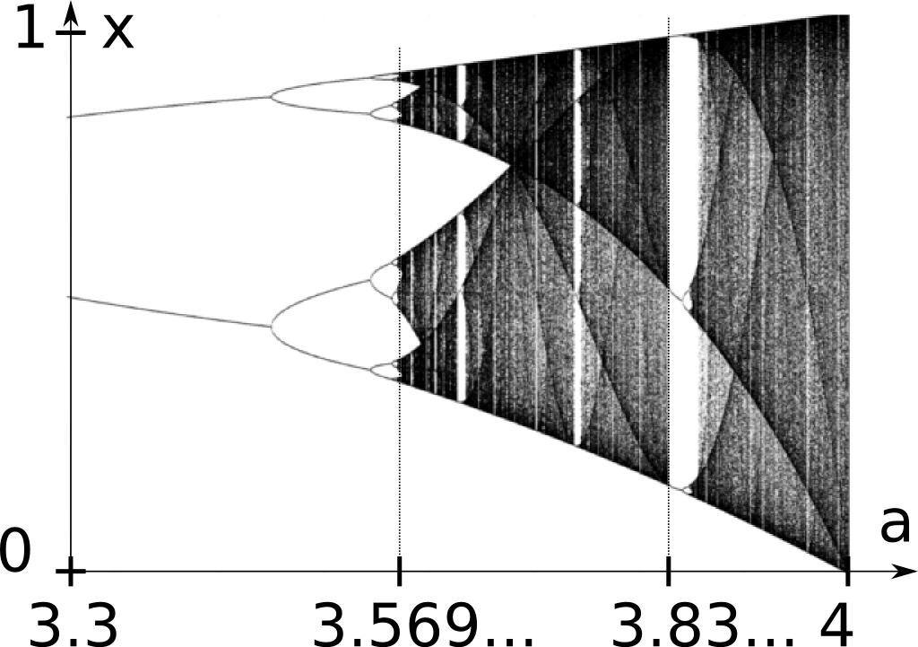 Diagram bifurkacyjny dla równania logistycznego
To tylko czubek góry lodowej. Na temat tego równania napisano tysiące prac naukowych i mimo tego wciąż skrywa ono swoje tajemnice. Z pomocą symulacji komputerowej można, nawet bez stosowania zaawansowanej matematyki pobawić się w odkrywcę świata dynamiki nieliniowej. Zapraszamy do lektury wersji online, zawierającej szczegóły wielu ciekawych własności równania logistycznego oraz interesujące sposoby ich wizulalizacji.
1
may76 May, R. M. “Simple mathematical models with very complicated dynamics”. Nature 261 (5560): 459–467,1976.

